**電通二甲微處理器實驗 實驗結報**

|  |  |  |  |
| --- | --- | --- | --- |
| **實驗名稱** | Lab11-計時器 | | |
| **組別** | **25** | **組員** | 04050033梁艾蓉 / 04050475 胡皓雯 |

1. **實驗目的**

使用 MSTimer2 程式庫實作計時器

由串列埠輸入時間, LCD 螢幕顯示倒數計時結果

倒數計時結束時, PIN 13 LED ON 並停止計時

不准使用 delay()

1. **實驗步驟**

1.使用串列埠輸入時間 時:分:秒

2.Arduino 接收輸入後, 可解析出 時/分/秒

3.loop() 中 LCD 螢幕顯示接收到之 時:分:秒

4.使用 MSTimer2 計時, 每一秒鐘跳至中斷副程式 CountDown()

5.啟動計時器

6.CountDown() 中更新時/分/秒**程式碼**

1. **實驗結果及分析**

**Arduino接上lcd後，用電腦輸入倒數時間，lcd上會顯示，倒數結束LED燈會亮起。**

1. **心得討論**

此次實驗相較於前幾周比較容易，熟悉MSTimer2程式庫的用法及LCD接線方法，就可以做出來了。

1. **修正電路圖**
2. 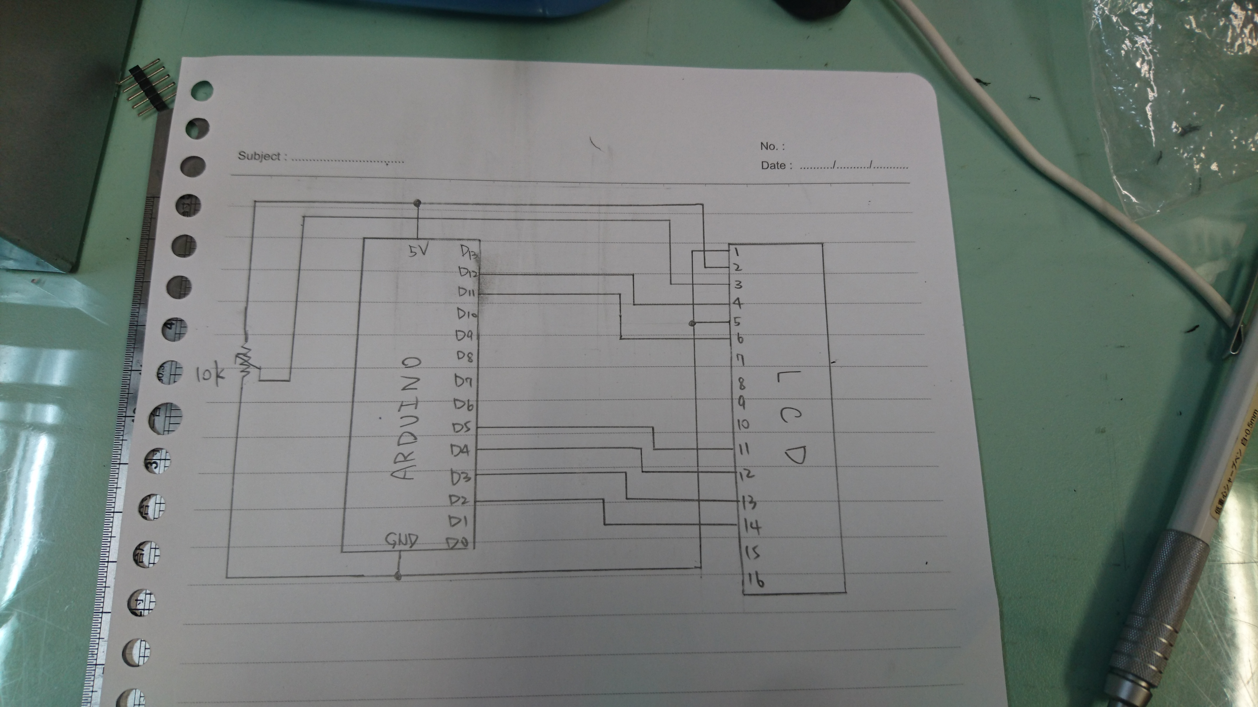

**修正程式碼**

**#include <MsTimer2.h>**

**#include <LiquidCrystal.h> // include the library code**

**LiquidCrystal lcd(12, 11, 5, 4, 3, 2); // initialize interface pins**

**char a[7]="100000";**

**void flash() {**

**int i=0;**

**while(Serial.available())**

**{**

**a[i++] = Serial.read();**

**}**

**//\*\*\*\*\*\*\*\*\*\*\*\*\*\*\*\*\*\*\*\*\*\*\*\*\*\*\*\*\*\*\*\*\*\*\*\*\*\*\*\*\*\*\*\*\*\*\*\*\*\*\*\*\*\*\***

**if(a[0]=='0'&&a[1]=='0'&&a[2]=='0'&&a[3]=='0'&&a[4]=='0'&&a[5]=='0')**

**{**

**Serial.write("X");**

**digitalWrite(13, HIGH);**

**}**

**else if(a[5]!='0')**

**{**

**a[5]--;**

**}**

**else if(a[5]=='0'&&a[4]!='0')**

**{**

**a[4]--; a[5]='9';**

**}**

**else if(a[5]=='0'&&a[4]=='0'&&a[3]!='0')**

**{**

**a[3]--;a[4]='5'; a[5]='9';**

**}**

**else if(a[5]=='0'&&a[4]=='0'&&a[3]=='0'&&a[2]!='0')**

**{**

**a[2]--; a[3]='9';a[4]='5'; a[5]='9';**

**}**

**else if(a[5]=='0'&&a[4]=='0'&&a[3]=='0'&&a[2]=='0'&&a[1]!='0')**

**{**

**a[1]--; a[2]='5';a[3]='9';a[4]='5'; a[5]='9';**

**}**

**else if(a[5]=='0'&&a[4]=='0'&&a[3]=='0'&&a[2]=='0'&&a[1]=='0'&&a[0]!='0')**

**{**

**a[0]--; a[1]='9'; a[2]='5';a[3]='9';a[4]='5'; a[5]='9';**

**}**

**Serial.write(a);**

**Serial.println();**

**lcd.setCursor(0, 1);**

**lcd.write(a[0]);**

**lcd.write(a[1]);**

**lcd.write(":");**

**lcd.write(a[2]);**

**lcd.write(a[3]);**

**lcd.write(":");**

**lcd.write(a[4]);**

**lcd.write(a[5]);**

**}**

**void setup() {**

**pinMode(13, OUTPUT);**

**Serial.begin(9600);**

**MsTimer2::set(1000, flash);**

**MsTimer2::start();**

**lcd.begin(20, 2);**

**}**

**void loop() {**

**}**